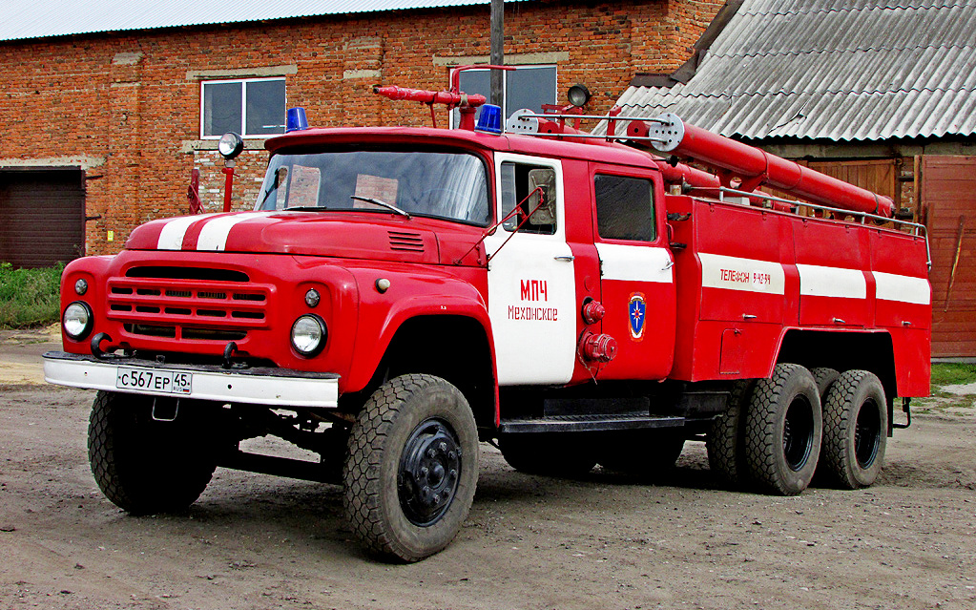
01-151 АЦ-40(133Г1) мод. 181 пожарная автоцистерна ёмк. 5 м3 на шасси ЗиЛ-133Г1 6х4, пенобак 2х180 л, боевой расчет 6, насос ПН-40У, полный вес 15 тн, ЗиЛ-130 150 лс, 80 км/час, ПО "ППО" Прилукский р-н п. г. т. Ладан 1978-84 г.

Пожарные автомобили, состоящие на вооружении пожарной охраны, в зависимости от назначения подразделяются на основные, специальные и вспомогательные.
Основные Пожарные автомобили предназначены для доставки боевого расчета, запаса воды, пенообразователя, порошка, пожарно-технического вооружения и подачи огнетушащих веществ к месту пожара. К ним относятся пожарные автоцистерны, автонасосы, насосные станции, автомобили насосно-рукавные, аэродромные, пенного, порошкового и комбинированного тушения пожаров. Наибольший удельный вес в этой группе занимают автоцистерны (свыше 80%), которые благодаря своей универсальности находят широкое распространение в подразделениях пожарной охраны.
Пожарная автоцистерна (АЦ) – пожарный автомобиль, оборудованный пожарным насосом, емкостями для хранения жидких огнетушащих веществ и средствами их подачи и предназначенный для доставки к месту пожара личного состава, пожарно-технического вооружения и оборудования, проведения действий по его тушению и аварийно-спасательных работ.
Автоцистерна АЦ-40(133Г1) мод. 181 смонтирована на шасси автомобиля ЗиЛ-133Г1 и оборудована насосом с пеносмесителем, цистерной для воды, баком для пенообразователя, лафетным стволом, шестиместной цельнометаллической кабиной салонного типа, цельнометаллическим кузовом, пожарным оборудованием.
Автоцистерна имеет систему управления насосной установкой, а также приборы, контролирующие работу ее на пожаре. Для обеспечения теплового режима двигателя при длительной работе насоса в условиях высоких температур окружающего воздуха предусмотрена система дополнительного охлаждения.
Работа автоцистерны состоит из трех основных этапов: запуска автомобиля, пускового режима и рабочего режима. При запуске автомобиля кроме пуска двигателя происходит первоначальное заполнение насоса и всасывающей линии водой. При пусковом режиме включается привод насоса, который приводит во вращение колесо насоса, а затем насос через коллектор подает воду в напорные патрубки или на лафетный ствол.
На автоцистерне в КБР установлен пожарный насос ПН-40У, который приводится во вращение от коробки отбора мощности через карданный вал. КОМ установлена на коробке передач автомобиля ЗиЛ-133Г1 и объединена с механизмом переключения передач.
Для подачи на очаг пожара воды или воздушно-механической пены на крыше кабины установлен ствол лафетный, состоящий из ствола со сменными насадками для подачи воздушно-механической пены или воды, опоры и трубопровода. Управление стволом лафетным производится вручную через люк, расположенный на крыше кабины. Смена насадок производится также вручную. Работа стволом лафетным осуществляется как на стоянке, так и на ходу автоцистерны.
На напорном патрубке насоса установлен коллектор, к которому присоединены пеносмеситель и три напорных задвижки.
Цистерна для воды закреплена на раме шасси на трех опорах. Горловина с крышкой и резиновым уплотнением расположена в верхней части цистерны и служит лазом при осмотре и ремонте внутренней полости цистерны. С левой стороны цистерна имеет трубу с соединительной арматурой для заполнения ее водой от гидранта. В днище цистерна имеет отстойник с краном, а внутри установлены волноломы.
На автоцистерне за кабиной в передних отсеках кузовов установлены два бака для пенообразователя, соединенные между собой трубопроводом. Для предохранения пенообразователя от замерзания баки утеплены.
Дополнительно к электрооборудованию базового шасси автомобиля на автоцистерне установлены:
маяки проблесковые на крыше автомобиля, предназначенные для подачи прерывистых сигналов;
фара-прожектор на кронштейне кабины с правой стороны, предназначенная для освещения места работы на пожаре;
плафоны кабины на потолке кабины, предназначенные для ее освещения;
плафоны над дверными проемами отсеков кузовов, предназначенные для их освещения.
Автоцистерна укомплектована пожарным оборудованием, необходимым для успешного проведения операций при тушении пожаров.
Для забора воды из водоемов при высоте всасывания, превышающей 7 м, или из водоемов с заболоченными, недоступными для автомобиля берегами, служит гидроэлеватор Г-600, который может быть использован также в качестве водоуборочного эжектора при откачке воды из подвалов.
Рабочие чертежи разработаны конструкторским бюро прилукского производственного объединения «Противопожарное оборудование» ВПО «Союзпожмаш» Министерства строительного, дорожного и коммунального машиностроения.
Серийный выпуск — с 1978 г.
Изготовитель -— прилукское производственное объединение «Противопожарное оборудование» ВПО «Союзпожмаш» Министерства строительного, дорожного и коммунального машиностроения.

ТАКТИКО-ТЕХНИЧЕСКАЯ ХАРАКТЕРИСТИКА И ОСНОВНЫЕ ТАКТИЧЕСКИЕ ВОЗМОЖНОСТИ АВТОЦИСТЕРН СРЕДНЕГО ТИПА

Показатели | АЦС-40(131) (мод. 42 Б) |  | АЦ-40 (130Е) (мод. 126) | АЦ-40 (130) (мод. 63А) | АЦ-40(130) (мод. 63Б) | АЦ-40(131) (мод. 137) | АЦ-40 (131) (мод. 153) | АЦ-40 (133Г1) (мод. 181)
Макс. скорость, км/ч | 80 |  | 85 |  |  | 80 | 80 | 80
Число мест для боевого расчета, включая водителя | 7 |  | 7 | 7 | 7 | 7 | 7 | 6
Масса с полной нагрузкой, кг | 11160 |  | 9525 | 9100 | 9600 | 11050 | 11500 | 14970
Наименьший радиус поворота, м | 10,2 |  | 8,0 | 8,0 | 8,0 | 10,2 | 10,2 | 11,0
Расход горючего на 100 км, | 40,0 |  | 44,0 | 44,0 | 44,0 | 40,0 | 40,0 | 36,0
Емкость бака для горючего, л | 150 |  | 170 | 150 | 150 | 170 | 170 | 125+125
Марка насоса | ПН-40У
Подача воды при высоте всасывания 3,5 м, л/мин | 2400 |  | 2400 | 2400 | 2400 | 2400 | 2400 | 2400
Напор, м | 100 |  | 100 | 100 | 100 | 100 | 100 | 100
Емкость, л:
цистерны для воды | 2400 |  | 2150 | 2100 | 2350 | 2400 | 2300 | 5000
бака для пенообразователя | 150 |  | 150 | 150 | 165 | 150 | 150 | 180+180
Время всасывания воды с высоты7 м, с | 30 |  | 35 | 30 | 35 | 30 | 35 | 35
Производительность пеносмеснтеля, м³/мин | 4,7; 9,4; 14,1; 18,8; 23,5 |  | 4; 8; 12 | 4,7; 9,4; 14,1; 18,8; 23,5 | 4,7; 9,4; 14,1; 18,8; 23,5 | 4,7; 9,4; 14,1; 18,8; 23,5 | 4,7; 9,4; 14,1; 18,8; 23,5 | 4,7; 9,4; 14,1; 18,8; 23,5
Число, шт., напорных рукавов диа метром, мм:
77 | 10 |  | 2 | 8 | 9 | 10 | 10 | 9
66 | 2 |  | 7 | 3 | 3 | 4 | 4 | 2
51 | 6 |  | 6 | 7 | 6 | 6 | 6 | 6
Число, шт.:
пожарных стволов:
лафетных переносных | - |  | - | - | 1 | - | - | -
А | 2 |  | 2 | 2 | 3 | 2 | 2 | 2
Б | 4 |  | 3 | 2 | 4 | 4 | 5 | 4
СВП | 2 |  | 2 | - | - | - | - | -
ГПС-600 | 2 |  | - | 2 | 2 | 2 | 2 | 2
Гидроэлеватор Г-600 | 1 |  | 1 | 1 | 1 | 1 | 1 | 1
Стационарный лафетный ствол, шт. | - |  | - | - | - | 1 | 1 | 1
Разветвление РТ-80, т. | 1 |  | 1 | 1 | 2 | 1 | 2 | 2
БЕЗ УСТАНОВКИ НА ВОДОИСТОЧНИК
Время работы от заправочных емкостей автоцистерны, мин:
одного ствола Б  двух стволов Б или одного А  одного ствола СВП-4  одного генератора ГПС-600 |  | 11  5,5  7  7 | 10  5  6,4  6,4 | 9,5  5  6,2  6,2 | 10,6  5,3  6,9  6,9 | 11  5,5  7  7 | 10,4  5,2  6,8  6,8 | 22,5  11,2  14,8  14,8
Количество пены, м³:
низкой кратности (К = 10) средней кратности (К =100) |  | 25  250 | 22,8  228 | 22  220 | 25  250 | 25  250 | 24  240 | 53  530
Возможная площадь тушения пенами, м²:
низкой кратности при I_{s} = 0,1 – 0,15 л/(м²×с) |  | 40 - 22 | 38 - 25 | 37 - 25 | 42 - 28 | 42 - 28 | 41 - 27 | 89...59
средней кратности при I_{s} = 0,05 – 0,08 л/(м²×с) |  | 84 - 32 | 76 - 48 | 74 - 46 | 83 - 52 | 83 - 52 | 82 - 51 | 177 - 110
Возможный объем тушения Стеной средней кратности при Кз = 3, м³ |  | 83 | 76 | 73 | 83 | 83 | 80 | 176
С УСТАНОВКОЙ НА ВОДОИСТОЧНИКИ
Время работы мин:
одного ствола СПВ-4 |  | 7 | 7 | 7 | 7,6 | 7 | 7 | 15,7
одного генератора ГПС-600 |  | 7 | 7 | 7 | 7,6 | 7 | 7 | 15,7
Количество пены м³:
низкой кратности (К = 10)  средней кратности (К = 100) |  | 25  250 | 25  250 | 25  250 | 27,5  275 | 25  250 | 25  250 | 56,5  565
Возможная площадь тушения пенами, м²:
низкой кратности при I_{s} = 0,1 – 0,15 л/(м²×с) |  | 42 - 28 | 42 - 28 | 42 - 28 | 46 - 30 | 42 - 28 | 42 - 28 | 94- 63
средней кратности при I_{s} = 0,05 – 0,08 л/(м²×с) |  | 84 - 52 | 84 - 52 | 84 - 52 | 92 - 57 | 84 - 52 | 84 - 52 | 188 -117
Возможный объем тушения пеной средней кратности при К_{з}= 3, м³ |  | 83 | 83 | 83 | 91 | 83 | 83 | 188
Примечания: 1. В расчетах приняты стволы Б с диаметром насадка 13 мм и стволы А с диаметром насадка 19 мм, напор у ствола – 40 м.
2.Для получения пены средней и низкой кратности используют 6%-ный раствор пенообразователя ПО-1.
ЗиЛ-133Г1

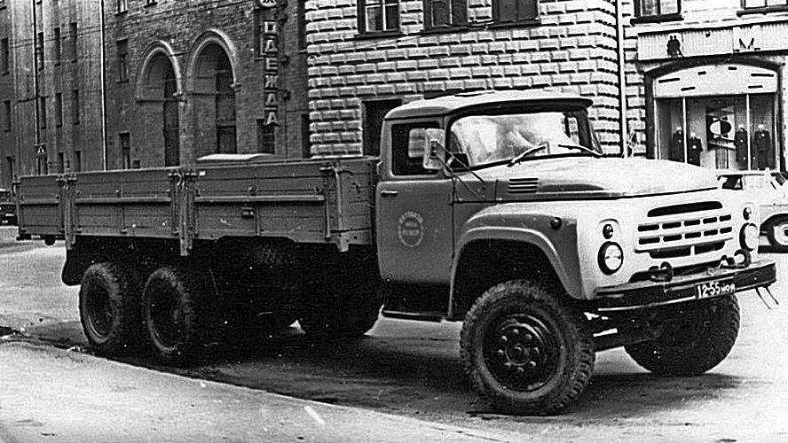
Автомобиль ЗиЛ-133 разрабатывался как грузовик, относящийся к группе «Б» по ГОСТ 9314-59, то есть специально проектировался для эксплуатации на обычных дорогах, допускавших нагрузку на ведущую ось до 6 тонн. Исходя из того, что грузоподъёмность машины была определена в 8 тонн, был выбран трёхосный вариант с колёсной формулой 6х4, при котором нагрузка на среднюю и заднюю оси не превышала дозволенных значений.
В 1966 году работы по проектированию и изготовлению опытных образцов, а также их испытания были завершены.
С ЗиЛ-130 были унифицированы двигатель со всеми системами и оборудованием, однодисковое сцепление, пятиступенчатая коробка передач, а также все основные узлы и детали рулевого управления, стояночного и рабочих тормозов, карданные валы с шарнирами и шлицевыми соединениями, детали рамы и передней подвески, элементы пневматической системы, система электрооборудования, контактно-транзисторная система зажигания, кабина с оборудованием и оперение, а с ЗиЛ-131 – амортизаторы передней подвески.
В отличие от опытного ЗиЛ-133Г, комплектовавшегося платформой с двухсекционными боковыми бортами с одной центральной стойкой, кузов ЗиЛ-133Г1 имел 3-секционные борта с двумя несимметрично расположенными стойками.
Ввиду того, что мощность мотора ЗиЛ-130 была недостаточной для работы автомобиля с прицепом, грузовик не предназначался для использования в качестве тягача, поэтому оснащался не буксирным прибором, а петлёй, одинаковой с устанавливавшейся на самосвальные шасси. .
ЗиЛ-133Г1, 1975-1979 г., был выпущен в значительно больших количествах по сравнению с ЗиЛ-133 и отличался от него большей длиной колесной базы и, соответственно, размером грузовой платформы. Модель 133Г от 133Г1 отличалась наличием одного бензобака и двух боковых бортов против двух бензобаков и трех боковых бортов у ЗиЛ-133Г1.
ЗиЛ-133Г2, 1979-1984 г. - дальнейшее развитие модели 133Г1. До 10 тонн увеличена грузоподъемность автомобиля. Внешних отличий практически не имел. Впрочем, принято считать, что все автомобили ЗиЛ-133Г2 были оснащены решеткой радиатора нового типа, хотя последние партии автомобилей ЗиЛ-133Г1 также успели получить новую облицовку.
Начиная с сентября 1979 года с конвейера ЗиЛа начал сходить усовершенствованный бортовой автомобиль ЗиЛ-133Г2.
Нужно сказать, что модель ЗиЛ-133Г2 явилась следствием инициативного предложения автозавода ЗиЛ по повышению грузоподъемности автомобиля ЗиЛ-133Г1 с 8 до 10 тонн.
Изменения в конструкции ЗиЛ-133Г1 базировались на технических решениях, относившихся к модернизированному грузовику ЗиЛ-133ГЯ, разработка и испытания которого завершились к тому времени. В основном обновление коснулось ходовой части машины – в частности, для унификации с новой моделью были усилены рессоры задней балансирной подвески и нижние кронштейны её реактивных тяг, а также расширена опорная поверхность верхних кронштейнов тяг. К тому же, с этого времени на автомобиль устанавливались исключительно радиальные шины 260-508Р.
Одновременно были внедрены широкоугольная вилка карданного вала привода заднего моста, тормозные камеры с увеличенной активной поверхностью и добавлена дополнительная поперечная балка каркаса основания платформы. Остальные узлы и агрегаты не отличались от применявшихся на ЗиЛ-133Г1. Результатом проведённых мероприятий стало повышение грузоподъёмности грузовика до 10 тонн.
Следует отметить, что до 1981 года автомобили ЗиЛ-133Г1 и ЗиЛ-133Г2 выпускались параллельно, что было связано с целесообразностью использования для ряда специализированных надстроек менее грузоподъемного шасси ЗиЛ-133Г1 (к примеру, спецавтомобилю КАвЗ-5982 для перевозки лошадей не требовалась грузоподъемность ЗиЛ-133Г2).
ЗиЛ-133Г2 выпускался до 1984 года.

ТЕХНИЧЕСКИЕ ХАРАКТЕРИСТИКИ
Полезная нагрузка – 8000 кг.
Масса снаряженного автомобиля – 6875 кг.
Полная масса – 15175 кг.
Нагрузка на ось (максимальная) – 5500 кгс.
Двигатель – ЗиЛ-130.
Номинальная мощность двигателя – 150 л.с.
Наибольшая скорость – 80 км/ч.
Габаритные размеры автомобиля: длина – 9000 мм; ширина – 2500 мм; высота – 2395 мм.
Погрузочная высота – 1410 мм.
Площадь пола платформы – 14,2 м2.
Объем кузова – 8,2 м3.
Шины (тип, обозначение) – 260-508.
Заправочные объемы и эксплуатационные материалы:
- топливные баки – два по 125 л А-76;
- система охлаждения двигателя – 29 л;
- система смазки двигателя – 9 л АС-8;
- картер коробки передач – 5,1 л Тап-15В;
- картеры ведущих мостов – два по 4,5 л Тап-15В.
Норма расхода горючего – 36 л на 100 км.
Запас хода по горючему – 690 км.

